Глава 2
СУДЕБНО-МЕДИЦИНСКАЯ ХАРАКТЕРИСТИКА ОБСТОЯТЕЛЬСТВ ПРИЧИНЕНИЯ ТРАВМЫ

Понятие травмы в судебно-медицинском отношении означает расстройство здоровья или смерть от различных экзогенных воздействий. Среди них наибольшее практическое значение имеют механические воздействия и как следствие — механические повреждения. Они разнообразны по механизму, характеру и анатомо-функциональным проявлениям. Случаи базальных субарахноидальных кровоизлияний наблюдались, как правило, при так называемой бытовой травме, часто в конфликтной ситуации, когда причинялись побои и телесные повреждения. В Уголовно-процессуальном кодексе (УПК) понятия побои и телесные повреждения и ответственность за них разграничены. Побои характеризуются нанесением потерпевшему множественных ударов, обычно не оставляющих каких-либо следов механического воздействия. Если такие следы остаются (раны, ссадины, кровоподтеки, переломы костей и др.) либо наступает смерть, то в этих случаях последствия травмы оцениваются как телесные повреждения различной степени тяжести, ответственность за которые предусмотрена Уголовным кодексом РСФСР и Уголовным кодексом других союзных республик, из которых вытекает, что во всех случаях между действием виновного лица и наступившими последствиями должна быть определена причинная связь. Она устанавливается в процессе судебного следствия с учетом заключения судебно-медицинского эксперта. При даче экспертного заключения прежде всего необходим медицинский анализ обстоятельств происшествия.
Во многих опубликованных случаях смертельных базальных субарахноидальных кровоизлияний, которые возникали в период причинения побоев и телесных повреждений, обстоятельства происшествия однотипны. М. И. Авдеев (1958) это показал на примере нескольких случаев, приводим один из них.

«Гр-н А., 46 лет, хронический алкоголик, будучи в состоянии значительного опьянения, ударил гр-на П. пр лицу. В ответ на это П. схватил А. за голову, наклонил ее и нанес удар кулаком по шее. А. упал на землю, начал хрипеть, посинел и умер. Все это происходило на глазах свидетелей. При вскрытии трупа было обнаружено... в затылочной области слева ссадина 0,8 X X 0,2 см, в мягких тканях черепа соответственно ей — кровоподтек 0,2 X 0,5 см. Под мягкой мозговой оболочкой полушарий и мозжечка _ обширное кровоизлияние, покрывающее почти всю нижнюю поверхность мозга. В желудочках мозга — значительное количество жидкой крови. Полость IV желудочка заполнена свертком крови. Сосуды артериального круга большого мозга в виде шнуров желтоватого цвета (атеросклероз). В мышцах шеи сзади и слева — кровоизлияния темно-красного цвета 2,5 X 2 см.»

Сходные обстоятельства происшествия сообщил В. И. Прозоровский (1965), но в его случаях телесные повреждения отличались большей тяжестью. Он привел следующие наблюдения.

«На танцевальной площадке произошла драка между Беспоясовым, 20 лет, и Исаевым. Последний нанес Беспоясову удар кулаком в грудь и ногой в нижнюю часть живота и область бедер. В драку вмешался Волков, который кулаком ударил по лицу Беспоясова. Последний упал, ударившись спиной и головой об асфальтовое покрытие. Лежа, Беспоясов приподнял голову, но Исаев с силой ударил его ногой в правую половину головы. Беспоясов потерял сознание и через несколько минут умер. При исследовании трупа были обнаружены обширные кровоизлияния под мягкие мозговые оболочки головного и спинного мозга и в желудочки мозга; в мягких покровах черепа имелись кровоизлияния размерами 4 X 6 и 2 X 2 см, а также кровоподтеки и царапины на лице».
«Колесов ударом руки по голове сбил с ног Александрова, а затем с силой нанес ему несколько ударов по голове ногой, обутой в сапог, после чего Александров признаков жизни не проявлял. При исследовании трупа обнаружены субарахноидальное кровоизлияние с распространением в желудочки мозга, обширные кровоизлияния в мягких тканях головы, области левой щеки и жевательных мышцах, ссадины и раны на лице, мелкооскольчатый перелом внутренней стенки левой глазницы с раздроблением слезной кости и бумажной пластинки».

Изучение материалов уголовных дел показало, что обстоятельства нанесения ударов и причинения телесных повреждений действительно были на первый взгляд отнотипны. Родственники, знакомые и случайные свидетели происшедшего, многие из которых находились в состоянии опьянения, начинали «выяснять отношения». Словесная перебранка быстро переходила в агрессивные действия в виде нанесения взаимных ударов, в том числе и потерпевшему. В части случаев нанесению ударов предшествовала кратковременная борьба. Таким образом, уже в начальной стадии события можно было отметить сочетанное воздействие травмы, алкогольного опьянения, а также эмоционального возбуждения и физического напряжения. Совокупность этих факторов объединяла обстоятельства возникновения смертельных базальных субарахноидальных кровоизлияний почти во всех случаях. Из них роль травмы в этиологии и патогенезе кровоизлияний подлежит экспертной оценке в первую очередь.
Анализ материалов показал, что в процессе причинения телесных повреждений потерпевшему обычно наносились удары руками, ногами, реже головой или какими-либо предметами. Удары редко были одиночными, чаще множественными и наносились преимущественно в подбородочную область, шею, скуловые и глазничные области. Во многих случаях имело место сочетание ударов в подбородок и другие области лица и тела. Примерно в '/₃ случаев после падения потерпевшего вследствие удара имела место дополнительная травма от соударения головой о пол, асфальтовое покрытие, грунт и т. п. В части случаев после ударов в голову причинялась травма в рефлексогенные зоны (область солнечного сплетения, гениталий и др.) либо упавшему дополнительно наносились удары по голове ногой, или предпринималась попытка вызвать механическую асфиксию сдавлением шеи рукой.
Целенаправленное изучение обстоятельств причинения травмы убедило нас в том, что они имеют только видимое сходство и различны по механизму. Мы выделили три механизма: I — хаотично нанесенные удары в разные участки тела, что свойственно для обычной драки; II — «направленное» нанесение ударов, что типично для «выключения» потерпевшего из активного сопротивления; III—удар-толчок с падением (отбрасыванием) потерпевшего и соударением головой о какую-либо преграду.
Первый механизм отмечался наиболее часто (70 % случаев) (травмы обычно причинялись ударами руки). В таких случаях наблюдалось три варианта механизма.
1-й — внезапное нанесение 1—2 ударов в лицо. Например, гр-н Н. во время ссоры внезапно ударил ладонью по щеке сидевшую за столом гр-ку С, 18 лет. Последняя резко побледнела, потеряла сознание, «сползла» со стула. Смерть наступила в ближайшие минуты до прибытия машины скорой медицинской помощи. На вскрытии: легкая припухлость на щеке, массивное ба-зальное субарахноидальное кровоизлияние, кровоизлияние в желудочки мозга, разрыв аневризмы задней соединительной артерии.
2-й — нанесение 2—3 ударов в лицо в процессе взаимной борьбы, иногда при взаимном обмене ударами.
3-й — серия множественных ударов в лицо, волосистую часть головы, другие части тела. Например, гр-н А., 47 лет, в нетрезвом состоянии был избит пьяным соседом по квартире. Потерпевший оказывал пассивное сопротивление (пытался вырваться, закрывал лицо руками). После одного из ударов внезапно «обмяк», стал быстро синеть. Жена (медсестра по образованию) пыталась оказать помощь, но безрезультатно. Смерть наступила в коматозном состоянии до прибытия машины скорой медицинской помощи. На вскрытии обнаружены свыше 40 кровоподтеков и ссадин в области лица, головы, шеи, туловища, верхних и нижних конечностей, массивное базальное субарахноидальное кровоизлияние, кровоизлияние в IV желудочек и под паутинную оболочку шейного отдела спинного мозга, церебральный артериосклероз.
Для травм II механизма (10% случаев) характерно нанесение одного или несколько ударов в нижнюю челюсть, рефлексогенную зону, по шее ребром ладони. Нападавшими часто были спортсмены-любители, знакомые с приемами каратэ и других видов борьбы.
Удары в нижнюю челюсть составляют многочисленную группу, которая вариабельна по обстоятельствам и механизмам травмы. Это можно видеть из следующих примеров.

На свадьбе гр-н М., 20 лет, и гр-н Н., 21 года, находившиеся в нетрезвом состоянии, поспорили, кто из них сильней. Разрешить Спор должны были удары (по одному) в нижнюю челюсть. Бросили жребий. Первым наносил удар М. Присутствовавшие образовали круг, в центр которого стали М. и Н. После получения удара Н. постоял несколько секунд, резко побледнел, «осел> на пол, потерял сознание. Искусственное дыхание и непрямой массаж сердца оказались неэффективными. Смерть наступила в ближайшие минуты. На вскрытии: очаговое кровоизлияние в мягких тканях нижней челюсти 2X3 см, массивное базальное субарахноидальное кровоизлияние с распространением в желудочки мозга, выраженный отек-набухание мозга (деструктивная форма).
Гр-н С, 17 лет, после удара кулаком в нижнюю челюсть упал, поднялся, сделал несколько шагов и снова упал; через несколько минут констатирована смерть. На вскрытии: небольшие (1,ЗХ 0,9; 2 X 1,2 см) кровоподтеки губ, подбородка слева, скуловой области; перелом нижней челюсти между 2—3 зубами слева; базальное субарахноидальное кровоизлияние в области мозжечково-мозговой цистерны, поверхностные очаги ушиба коры, кровоизлияние в III желудочек, кровянистый ликвор в IV желудочке. Патология сосудов мозга и содержание алкоголя в крови не были выявлены. По данным катамнеза пострадавший был практически здоров, алкоголем не злоупотреблял.
Гр-н Д., 48 лет, в течение дня употреблял спиртные напитки. После удара кулаком в подбородок упал навзничь на землю, ударившись головой, и через несколько минут умер. На вскрытии: перелом левой ветви нижней челюсти, небольшие ссадины в обеих надбровных областях, кровоподтек в области подбородка слева, кровоизлияния в мягкие ткани левой теменной и затылочной области справа, пластинчатое базальное субарахноидальное кровоизлияние, очаговые кровоизлияния под мягкую оболочку лобной и височной долей справа; содержание алкоголя в крови соответствовало тяжелой степени опьянения; по данным катамнеза злоупотреблял алкоголем последние несколько лет.

Среди рефлексогенных зон по частоте преобладали удары в синокаротидную и пограничные с нею области, например проекция поперечного отростка атланта. В ряде случаев травматизации рефлексогенной зоны предшествовало причинение множественных ударов в области лица, головы, других частей тела. При ударах в рефлексогенную зону видимые наружные телесные повреждения часто отсутствовали и следы механического воздействия выявлялись только при вскрытии трупа в виде очаговых кровоизлияний в глубоких мягких тканях и скелетных мышцах.

На одной из центральных улиц крупного города в присутствии прохожих группа хулиганов избила гр-на С, 30 лет, находившегося в сильной степени алкогольного опьянения. Смерть С. наступила во время избиения после удара ногой в живот. На вскрытии: множественные кровоподтеки и ссадины лица, туловища, конечностей, базальное субарахноидальное кровоизлияние, очаговое субарахноидальное кровоизлияние в височной доле, группа мелких очаговых кровоизлияний в области солнечного сплетения (по данным судебно-гистологического исследования), отек-набухание мозга.

Однако и при вскрытии трупа не всегда удавалось обнаружить следы механического воздействия в области рефлексогенной зоны, хотя на это указывали материалы следствия.

Гр-н С, 41 года, выпив в жаркую погоду около 250 г водки, играл в футбол. Во время ссоры один из игравших нанес ему в живот удар кулаком. От этого удара С. согнулся и упал лицом вниз на деревянный настил; через несколько минут констатирована смерть. При вскрытии трупа обнаружены: ссадины в области правого глаза, носа и верхней губы, базальное субарахноидальное кровоизлияние, переходящее практически на всю поверхность мозга, вентрикулярное кровоизлияние. Другой патологии сосудов мозга, кроме распространенного атеросклероза, не обнаружено. В анамнезе: миокардит, несистематическое употребление алкоголя.

Травма области проекции поперечного отростка атланта (Ci), по-видимому, наиболее опасна в связи с мощным нервным сплетением вокруг позвоночных артерий, проходящих в канале, образованном отверстиями поперечных отростков шейных позвонков. В четырех наших случаях удар в эту область привел к смертельному базальному субарахноидальному кровоизлиянию в связи с аномальным развитием в трех случаях сосцевидного отростка височной кости (недоразвитие, изгиб кпереди) и в одном — вследствие патологической извитости и перегиба позвоночной артерии (см. главу 3).
Примером удара ребром ладони по шее может служить следующий случай.

Гр-н Р., 18 лет, получил удар ребром ладони в область шеи, сделал несколько шагов, стал терять равновесие, упал на землю и умер. На вскрытии: кровоизлияния в мягких тканях в области левого сосцевидного отростка и ушной раковины, небольшое осаднение и кровоподтеки в лобной, височной и теменной областях, массивное базальное субарахноидальное кровоизлияние с распространением на нижнелатеральную поверхность большого мозга, вентрикулярное кровоизлияние. Содержание алкоголя в крови не обнаружено. По данным катамнеза год назад перенес черепно-мозговую травму с повреждением наружной пластинки лобной кости, две недели назад — грипп.

В. И. Прозоровский и Б. Д. Левченков (1964) сообщили подобный случай удара ребром ладони.

Гр-н А. в состоянии алкогольного опьянения подвергался избиению в четыре приема на протяжении около 2 ч человеком атлетического сложения, кузнецом по профессии. Смерть А. наступила после последнего удара большой силы (по показаниям избивавшего) ребром ладони в область затылка и шеи. На вскрытии: очаговое кровоизлияние в мягких тканях шеи 3 X 4,5 см с группой полосовидных кровоизлияний, расслаивающих мышцы, массивное базальное субарахноидальное кровоизлияние с распространением под паутинную оболочку шейного отдела спинного мозга, кровоизлияние в IV желудочек.

При III механизме травмы (20 % случаев) имел место удар-толчок в ту или иную часть лица, головы или тела с последующим падением или отбрасыванем потерпевшего и соударением головы с какой-либо преградой. В одних случаях (чаще при падении на затылок) сразу констатировалась смерть, в других — она наступала после дополнительной травматизации головы ударом обутой ноги.

Гр-ну Т., 20 лет, находившемуся в состоянии сильного алкогольного опьянения, был нанесен удар кулаком в лицо, от которого он упал и ударился головой об асфальт. В состоянии клинической смерти был доставлен в больницу, где через несколько минут констатирована смерть. На вскрытии: кровоподтеки в области подбородка, кровоизлияние в мягких тканях затылочной области, перелом тела нижней челюсти, ограниченное субдуральное кровоизлияние 3,5 X X 2,5 X 0,2 см в левой теменно-затылочной области, обширное базальное субарахноидальное кровоизлияние и субарахноидальное кровоизлияние в теменно-затылочной области, контузионный очаг на нижней поверхности левой височной доли. Патология сосудов мозга не выявлена; злоупотреблял алкоголем.
Гр-н Б., 30 лет, после продолжительного употребления спиртных напитков вступил в драку и получил несколько ударов в лицо. Дважды падал и ударялся головой об пол и мебель, один раз ударился сосцевидной областью. После второго падения не смог подняться и вскоре умер. При вскрытии ссадины в левой глазничной и скуловой областях, на верхней губе, кровоизлияния в мягких тканях левой височной области и области сосцевидного отростка; базальное субарахноидальное кровоизлияние со значительным распространением на верхнелатеральную поверхность полушарий, два очаговых субарахноидальных кровоизлияния в правой лобной доле, кровянистый ликвор в желудочках. Патологии сосудов мозга не обнаружено. Содержание алкоголя в крови соответствует средней степени опьянения.
Гр-н Г., 23 лет, находясь в легкой степени алкогольного опьянения, вступил в драку, получил несколько ударов кулаком в лицо. После падения на пол ударился правой заушной областью. Смерть наступила через несколько минут. На вскрытии: ссадины в лобной области, на верхней губе, в области подбородка и правой ушной раковины, субдуральное кровоизлияние в задней черепной ямке, базальное субарахноидальное кровоизлияние в области мозжечково-мозговой, межножковой цистерн и цистерны перекрестка; мелкие пиакортикальные геморрагии в базальной коре левой височной доли, в желудочках кровянистый ликвор. Патология сосудов мозга не выявлена (рис. 2).

Таким образом, механизмы побоев и телесных повреждений в наших случаях были различны, так же как и обстоятельства их причинения. Это может указывать на разную роль травмы в этиологии и патогенезе базальных субарахноидальных кровоизлияний.
В большинстве случаев обстоятельства указывали на короткий срок события (2—5 мин), в связи с чем трудно было разграничить его продолжительность и время причинения ударов. Пострадавший вначале вел себя активно, участвовал в перебранке, оказывал физическое сопротивление, сам наносил удары. После получения одного или нескольких ударов активность его в течение нескольких секунд внезапно снижалась: переставал оказывать сопротивление, защищаться, резко бледнел, «оседал» или падал. Отмечались резкая бледность и цианоз кожи лица, полная утрата сознания; окружавшие лица, а нередко и сам нападавший пытались оказать первую помощь (искусственное дыхание, массаж области сердца). Обычно к прибытию скорой медицинской помощи (иногда через несколько минут) врач констатитовал смерть, реже она наступала в лечебном учреждении или по пути в него, куда пострадавший доставлялся в коматозном состоянии.
Характерной чертой обстоятельств причинения травмы было нанесение ее в присутствии очевидцев. Их показания позволяли довольно полно воспроизвести обстановку происшествия, уяснить последовательность причинения ударов, изменения в активном поведении пострадавшего, отметить другие обстоятельства происшедшего.
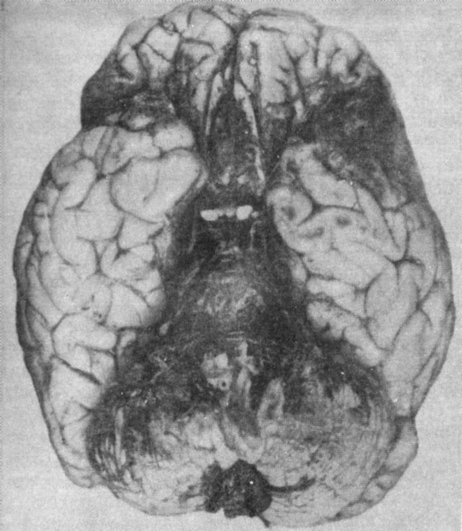 | Рис. 2. Кровоизлияние в цистерны мозга; на нижней поверхности левой височной доли вблизи полюса три пятнистые кровоизлияния под паутинную оболочку и в подлежащие слои коры.
В судебно-медицинской литературе при обсуждении причины развития базальных субарахноидальных кровоизлияний всегда уделялось внимание таким факторам, как острая алкогольная интоксикация, эмоциональное возбуждение, физическое напряжение, которые отмечались почти в каждом уголовном деле. Из них следует выделить острую алкогольную интоксикацию. R. P. Donahue и соавт. (1986) установили, что независимо от других факторов риска потребление этанола достоверно увеличивает частоту развития геморрагического инсульта. По данным Gill и соавт. (1986), у лиц, ежедневно употребляющих 300 г алкоголя, относительный риск инсульта в 4,2 раза выше, чем у непьющих. Показано, что геморрагические инсульты при злоупотреблении алкоголем развиваются остро или в течение 1—2 нед, причем последние чаще возникают в состоянии похмелья после сильных запоев, имеют преимущественно локализацию в стволовых отделах мозга [Пятницкая И. Н., Карлов В. А., Элконин Б. Л., 1977]. М. Р. Берлага (1975) у лиц, злоупотребляющих алкоголем, наблюдал субарахноидальные, паренхиматозно-субарахноидальные и внутримозговые кровоизлияния, причем при наличии острого опьянения чаще развивался геморрагический инсульт со смертельным исходом; при хроническом алкоголизме чаще наблюдалось смешанное геморрагическое и ишемическое размягчение мозга. Из материалов дел нам всегда удавалось получить информацию о количестве и продолжительности приема спиртных напитков, дополнить и проверить ее объективными данными судебно-медицинского вскрытия и газохро-матографического анализа, сведениями об алкогольном «стаже». Алкогольная интоксикация относится к одному из важных этиологических факторов базальных субарахноидальных кровоизлияний, развивающихся в период нанесения побоев и причинения телесных повреждений, и наряду с травмой и патологией составляет классическую триаду признаков, подлежат экспертной оценке.
Значение психоэмоционального возбуждения и физического напряжения в этиологии острых нарушений мозгового кровообращения сомнений не вызывает. Действительно, эмоции страха, негодования, обиды могут вызвать увеличение частоты сердечных сокращений, сердечного выброса, повышение АД [Чазов Е.И., Боголюбов В. М., 1972; Stevenson J., Duncan Ch., 1950, и др.]. П.Г.Гафт и соавт. (1986) наблюдали у больных острые нарушения церебральной гемодинамики, ишемические и геморрагические инсульты в момент или сразу после резкого психоэмоционального возбуждения и (или) физического напряжения. По их мнению, стрессовая ситуация как фактор риска способствует возникновению инсульта, что свидетельствует о «срыве» адаптационных компенсаторных механизмов саморегуляции мозговой гемодинамики. Однако, по нашему мнению, значение этих факторов в этиологии смертельных базальных субарахноидальных кровоизлияний в судебной медицине переоценивается. Мы придаем им патогенетическую роль в тех случаях, когда на вскрытии были обнаружены патологические процессы, например в диэнцефальном отделе мозга, в эндокринной системе, либо имелись клинико-морфологические данные о перенесенных в прошлом нарушениях мозгового кровообращения. При исключении патологии и наличии признаком травмы этиологическая роль психоэмоционального возбуждения и физического напряжения сомнительна. «Если согласиться с влиянием эмоций, то легко можно себе представить, что произошло бы во время стихийных бедствий, при пожарах, железнодорожных катастрофах, наводнениях, землетрясениях, но время войн.., когда... люди... переносили невероятие лишения, переживания и физические напряжения» (Прозоровский В. И., 1965].
Помимо механизма и обстоятельств нанесения побоев и причинения телесных повреждений, алкогольной интоксикации, психоэмоциональных и физических факторов, при медицинском анализе материалов уголовных дел, как показывает наш опыт, следует обратим, внимание на внешние симптомы, при которых наступила смерть, на внезапность причинения травмы, в частности, нанесена ли она в процессе борьбы и самообороны при активных действиях пострадавшего к моменту наступления смерти, до, во время или вслед за причинением телесных повреждений либо при пассивном поведении пострадавшего (эти данные почти всегда имеются в показаниях очевидцев). Важно оценить степень, стадию и продолжительность острой алкогольной интоксикации (данные результатов вскрытия трупа и лабораторных анализов), а также «стаж» хронической алкогольной интоксикации, о чем можно судить по материалам уголовных дел. Необходим также медико-экспертный анализ клинико-катамнестических данных о состоянии здоровья потерпевшего и перенесенных им в прошлом травмах и заболеваниях, а в ряде случаев о профессии и физических навыках нападавшего. Все эти сведения могут потребоваться при оценке секционных и лабораторных исследований, которые приводятся в следующих главах.

